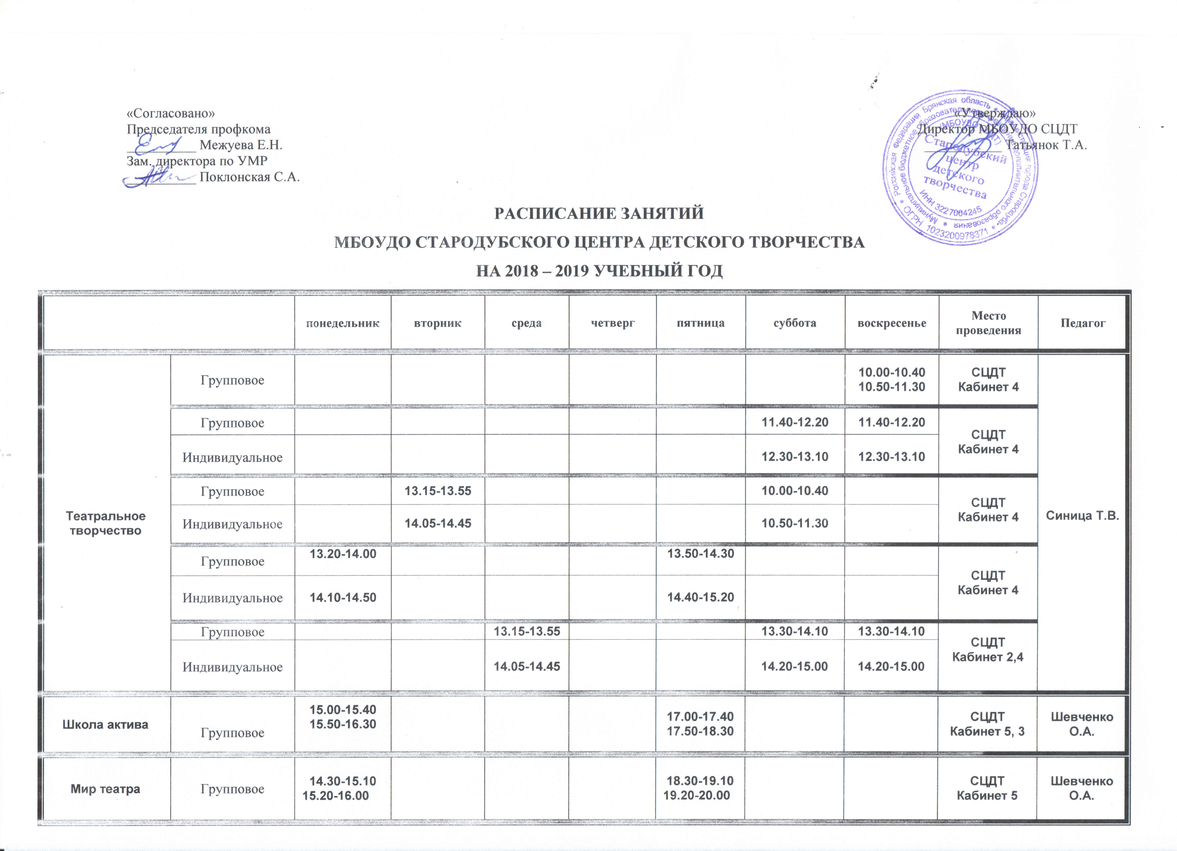

«Согласовано» Начальник территориального отдела «Утверждаю»
Председателя профкома Управления Роспотребнадзора по Директор МБОУДО СЦДТ
__________ Межуева Е.Н. Брянской области в Унечском, Мглинском ___________ Татьянок Т.А.
Зам. директора по УМР Стародубском и Суражском районах
__________ Поклонская С.А. _____________ Фаленко А.

РАСПИСАНИЕ ЗАНЯТИЙ
МБОУДО СТАРОДУБСКОГО ЦЕНТРА ДЕТСКОГО ТВОРЧЕСТВА
НА 2018 – 2019 УЧЕБНЫЙ ГОД
 |  | понедельник | вторник | среда | четверг | пятница |  | суббота |  | воскресенье |  | Место  проведения | Педагог
Театральное  творчество | Групповое |  |  |  |  |  |  |  |  | 10.00-10.40  10.50-11.30 |  | СЦДТ  Кабинет 4 | Синица Т.В.
 | Групповое |  |  |  |  |  |  | 11.40-12.20 |  | 11.40-12.20 |  | СЦДТ  Кабинет 4
 | Индивидуальное |  |  |  |  |  |  | 12.30-13.10 |  | 12.30-13.10
 | Групповое |  | 13.15-13.55 |  |  |  |  | 10.00-10.40 |  |  |  | СЦДТ  Кабинет 4
 | Индивидуальное |  | 14.05-14.45 |  |  |  |  | 10.50-11.30
 | Групповое | 13.20-14.00 |  |  |  | 13.50-14.30 |  |  |  |  |  | СЦДТ  Кабинет 4
 | Индивидуальное | 14.10-14.50 |  |  |  | 14.40-15.20
 | Групповое |  |  | 13.15-13.55 |  |  |  | 13.30-14.10 |  | 13.30-14.10 |  | СЦДТ  Кабинет 2,4
 | Индивидуальное |  |  | 14.05-14.45 |  |  |  | 14.20-15.00 |  | 14.20-15.00
Школа актива | Групповое | 15.00-15.40  15.50-16.30 |  |  |  | 17.00-17.40  17.50-18.30 |  |  |  |  |  | СЦДТ  Кабинет 5, 3 | Шевченко О.А.
Мир театра | Групповое | 14.30-15.10  15.20-16.00 |  |  |  | 18.30-19.10  19.20-20.00 |  |  |  |  |  | СЦДТ  Кабинет 5 | Шевченко О.А.
Умелые ручки | Групповое | 16.00-16.25  16.45-17.10 | 16.00-16.25  16.45-17.10 |  |  |  |  |  |  |  |  | д/с  «Гуси-лебеди» | Капаева А.И.
 | Групповое |  |  | 16.00-16.30  16.50-17.20 | 16.00-16.30  16.50-17.20 |  |  |  |  |  |  | д/с  «Гуси-лебеди»
Хоккей | Групповое |  | 17.30-18.10  18.20-19.00 |  |  | 17.30-18.10  18.20-19.00 |  |  |  |  |  | СЦДТ  корт | Заблоцкий В.М.
 | Соревновательная подготовка |  |  |  | 17.30-18.10  18.20-19.00 |  |  | 17.30-18.10  18.20-19.00 |  | 17.30-18.10  18.20-19.00
 | Групповое |  | 15.30-16.10  16.20-17.00 |  |  |  |  | 15.30-16.10  16.20-17.00 |  |  |  | СЦДТ  корт
 | Соревновательная подготовка |  |  |  | 15.30-16.10  16.20-17.00 |  |  |  |  | 15.30-16.10  16.20-17.00
 | Групповое |  |  |  |  |  |  | 13.50-14.30  14.40-15.20 |  |  |  | СЦДТ  корт
 | Соревновательная подготовка |  |  | 15.30-16.10  16.20-17.00 |  |  |  |  |  | 13.50-14.30  14.40-15.20
Шахматы | Групповое |  |  |  |  |  |  | 11.30-12.10  12.20-13.00 |  |  |  | СЦДТ  Кабинет 3 | Кобызь А.Д.
 | Индивидуальное |  |  |  |  |  |  | 13.10-13.50
 | Групповое |  |  |  |  |  |  |  |  | 11.20-12.00  12.10-12.50 |  | СЦДТ  Кабинет №3
 | Индивидуальное |  |  |  |  |  |  |  |  | 13.00-13.40
 | Групповое |  |  |  |  |  |  | 15.00-15.40  15.50-16.30 |  | 14.00-14.40  14.50-15.30 |  | СЦДТ  Кабинет №2,3
 | Индивидуальное |  |  |  |  |  |  | 16.40-17.20 |  | 15.40-16.20
 | Групповое |  |  |  | 11.30-12.10  12.20-13.00 |  |  |  |  |  |  | школа № 1
 | Индивидуальное |  |  |  | 13.10-13.50
 | Групповое | 13.20-14.00  14.10-14.50 |  |  |  |  |  |  |  |  |  | школа № 1
 | Индивидуальное | 15.00-15.40
Компьютерные технологии | Групповое |  |  |  | 14.00-14.40 |  |  |  |  |  |  | СЦДТ  Кабинет 5 | Татьянок Т.А.  .
 | Индивидуальное |  |  |  | 14.50-15.30
 | Групповое |  |  |  | 15.40-16.20 |  |  |  |  |  |  | СЦДТ  Кабинет 5
 | Индивидуальное |  |  |  | 16.30-17.10
Вокал | Групповое | 14.20-15.00  15.10-15.50  16.00-16.40 |  |  |  |  |  |  |  |  |  | СЦДТ  Кабинет 5 | Чекулаева О.П.
 | Индивидуальное |  |  |  |  |  |  |  |  | 13.00-13.40  13.50-14.30  14.40-15.20
 | Групповое |  | 14.20-15.00  15.10-15.50  16.00-16.40 |  |  |  |  |  |  |  |  | СЦДТ  Кабинет 5
 | Индивидуальное |  |  |  |  |  |  |  |  | 15.30-16.10  16.20-17.00  17.10-17.50
 | Групповое |  |  | 14.20-15.00  15.10-15.50  16.00-16.40 |  |  |  | 13.00-13.40  13.50-14.30  14.40-15.20 |  |  |  | СЦДТ  Кабинет №5
 | Индивидуальное

Расписание занятий по программе «Изобразительное искусство».
 | Акварелька | каб. | Акварелька | каб. | Акварелька | каб. | Подготовите  льный | каб. | 1 | каб. | 2 | каб. | 3 | каб. | 4 | каб.
понедельник | 13.30-15.00  (1 группа) | 2 | 14.20-15.50  (2 группа) | 3 |  |  | - Рисунок  - Рисунок  - Скульптура | 4  2 |  |  | 1.Станковая композиция  2.Станковая композиция  3.Компьютерная графика | 2  5 | - Рисунок  - Рисунок  - Рисунок | 4 | - Живопись  - Живопись  - Живопись | 3
вторник |  |  |  |  | 14.20-15.50  (3 группа) | 2 |  |  | - Живопись  - Живопись  - Живопись | 4 | - Рисунок  - Рисунок  - Рисунок | 3 |  | 2  5 | - Декоративная композиция  - Декоративная композиция  - История искусств  - Компьютерная графика | 2  5
среда | 13.30-15.00  (1 группа) | 3 |  |  |  |  | - Станковая композиция  - Станковая композиция | 3 | - Скульптура  - Скульптура  - Станковая композиция  - Станковая композиция | 2  3 | - Живопись  - Живопись  - Живопись | 4 | - Декоративная композиция  - Декоративная композиция  - Скульптура  - Скульптура | 4  2
четверг |  |  | 14.20-15.50  (2 группа) | 2 | 14.20-15.50  (3 группа) | 4 |  |  | - Рисунок  - Рисунок  - Рисунок | 4 | - Декоративная композиция  - Декоративная композиция | 3 | - История искусств  - Станковая композиция  - Станковая композиция | 3  2 | - Рисунок  - Рисунок  - Рисунок | 4
пятница |  |  |  |  |  |  |  |  |  |  | - Скульптура  - Скульптура  - История искусств | 2  5 | - Компьютерная графика  - Живопись  - Живопись  - Живопись | 5  4 | 1. Станковая композиция  2. Станковая композиция  3. Скульптура  4. Скульптура | 3  2
суббота |  |  |  |  |  |  | - Лепка из соленого теста  - Живопись  - Живопись  (начало занятий с 13.00) | 2  4 | - Декоративная композиция  - Декоративная композиция  - История искусств  - Лепка из соленого теста | 3  5  2
Расписание звонков
Суббота
0 занятие - 13.00-13.40
1занятие - 13.50-14.30
2 занятие - 14.40-15.20
3 занятие - 15.30-16.10
4 занятие - 16.20-17.00
Расписание звонков
-1 занятие - 13.30-14.10
0 занятие - 14.20-15.00
1 занятие – 15.10-15.50
2 занятие – 16.00-16.40
3 занятие – 16.50-17.30
4 занятие – 17.40-18.20

